HCI Take-home midterm exam

April 20, 2021

“나는 혼자 힘으로 문제를 풀고 제출합니다. 만약, 타인의 도움 또는 기타 부정행위가 발견되면 그에 대한 책임은 본인에게 있음을 인지하며, 아래의 이름과 학번으로 서명을 대신합니다”

Department : 게임소프트웨어 전공

Student ID : B877005

Name : 김완일

**1번.**

네트워크 연결에 문제가 있는 상황에서 네트워크 연결이 필요한 앱에 접속할 경우 앱에서 그 문제에 관한 피드백을 주어야 유저는 그 문제를 해결할 수 있다. 이 피드백의 나쁜 예로 마이크로소프트 엣지 앱, 좋은 예로 사파리 앱을 들겠다.

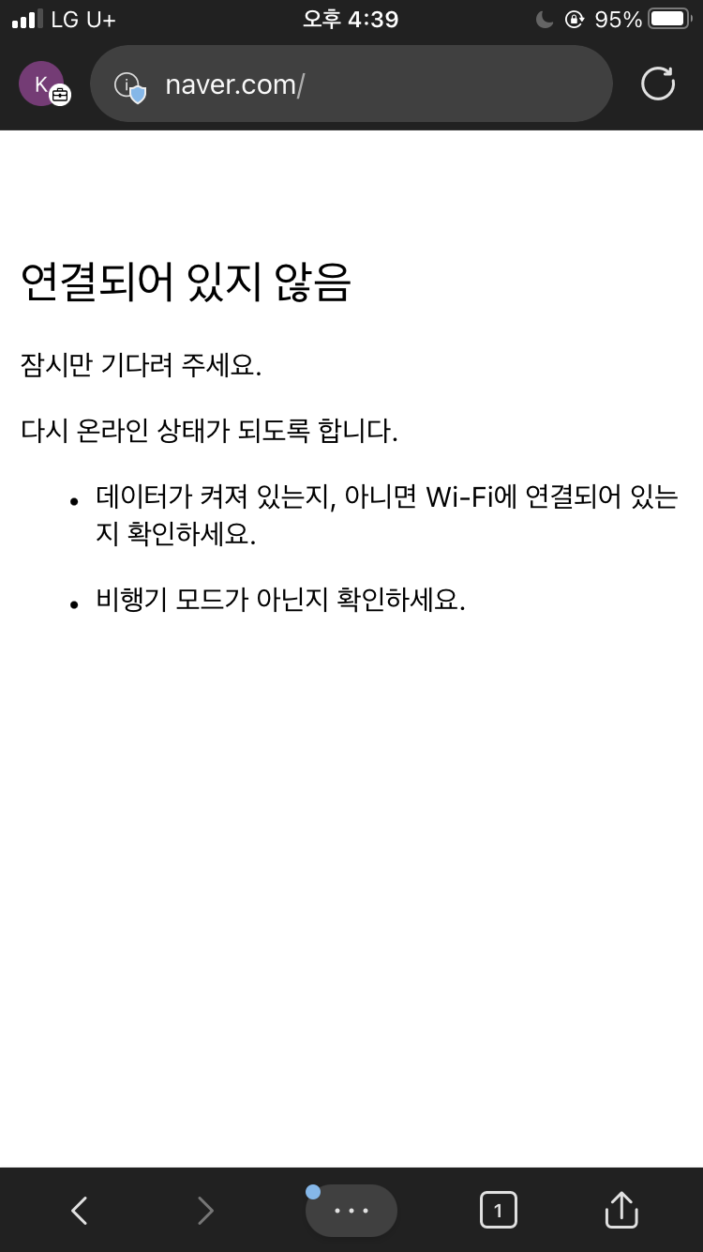 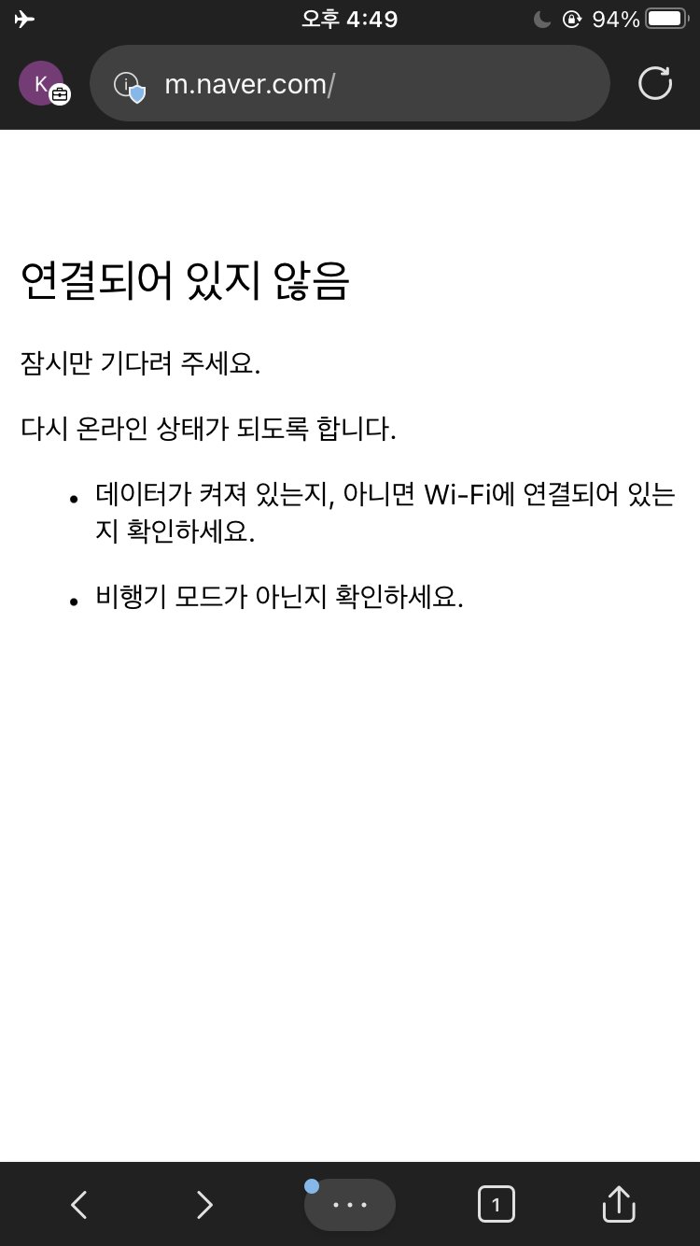

그림1. (좌)네트워크 연결없이 접속한 엣지 앱, (우)비행기 모드를 키고 접속한 엣지 앱 스크린샷

먼저 나쁜 예인 마이크로소프트 엣지 앱이다. 그림1과 같이 와이파이와 데이터를 끈 후 접속 했을 때와 비행기 모드를 켠 후 접속했을 때 같은 피드백을 주고 있다. 이는 사용자가 문제 상황을 스스로 찾아야 함을 의미한다. 즉 유저는 저 피드백에 적힌 문제 상황 중에서 해당되는 문제 상황을 스스로 찾아낸 후에 다시 접속해야 한다. 또한 이미지나 팝업창 없이 흰 배경에 글씨만 써져 있어 시각적 피드백 또한 모호하다.

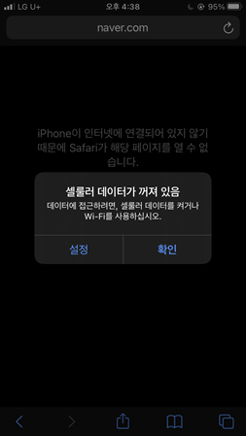 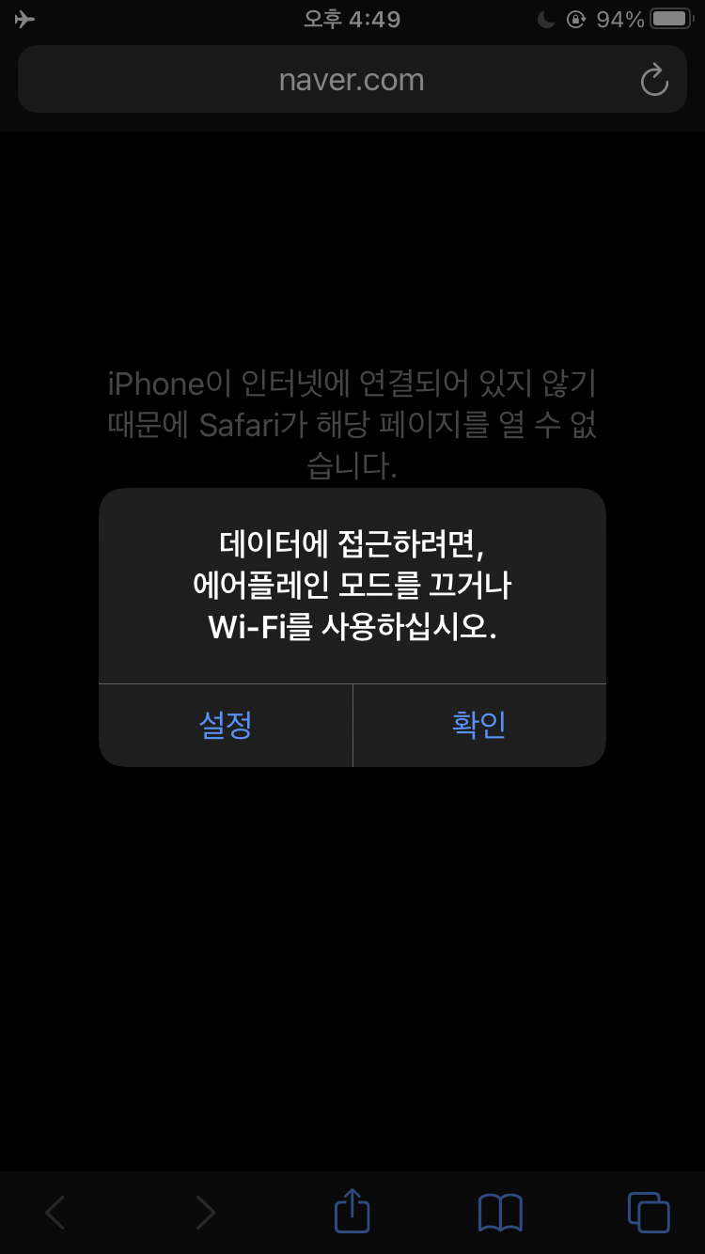

그림2. (좌)네트워크 연결없이 접속한 사파리 앱, (우)비행기 모드를 키고 접속한 사파리 앱 스크린샷

다음은 좋은 예인 사파리 앱이다. 그림2와 같이 와이파이와 데이터를 끄고 접속했을 때는 와이파이 또는 데이터를 사용하라는 피드백을, 비행기모드를 켠 후 접속했을 때는 비행기 모드를 끄라는 피드백을 주고 있다. 이를 통해 사용자는 문제 상황을 고민할 필요 없이 바로 알 수 있다. 또한 팝업창을 통해 피드백 함으로써 사용자에게 필요한 정보가 빠르게 전달되며, 팝업창에 설정 앱으로 이동 가능한 버튼을 넣음으로써 사용자가 쉽고 간편하게 문제 해결이 가능하게끔 한다.

**2번.**

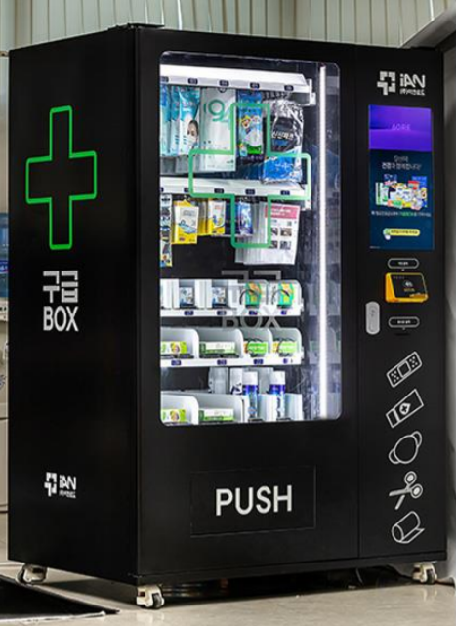 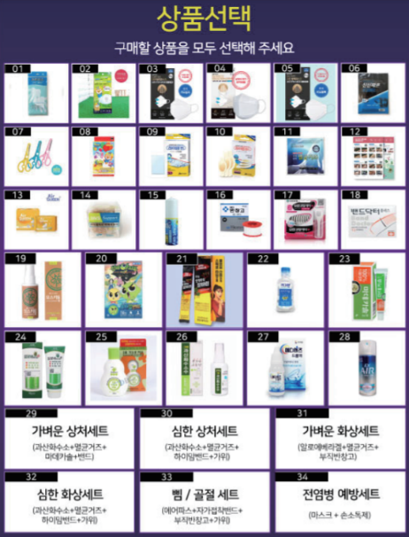

그림3. 의약외품 자판기 구급박스k의 (좌)설치 모습, (우)상품 구매 화면

우리나라에서 판매되고 있는 의약외품 자판기 구급박스k를 좋은 디자인의 자판기로 골랐다.

이 자판기가 UI와 UX적 측면에서 디자인이 좋다고 생각한 이유는, 먼저 전체적인 생김새가 일반 자판기와 비슷하고 상품이 진열된 곳, 주문하는 곳과 꺼내는 곳이 사용자에게 익숙한 곳에 배치되어 사용자가 자판기 사용에 어려움이 없게 했다. 또한 자판기 측면부와 전면부에 구급 상자를 뜻하는 녹색 십자 모양과 판매하는 상품의 픽토그램을 넣음으로써 자판기의 목적을 사용자가 쉽게 알 수 있도록 했으며, 자판기에 설치된 물품에 맞추어서 상품을 선택하는 터치스크린에 상품의 사진을 맵핑되게 디자인하여 사용자가 구매하고자 하는 상품을 헷갈리지 않게 직관성을 높였다. 그리고 상품을 꺼내는 곳에 ‘PUSH’를 써 넣음으로써 상품을 꺼내는 곳의 정보와 상품을 꺼내기 위해선 밀어야 한다는 정보를 사용자가 쉽게 알 수 있게끔 했으며, 세트상품을 구입하면 사용 설명서와 함께 사용법 동영상을 볼 수 있는 QR코드를 제공해서 사용자의 편의를 극대화했다. 마지막으로 약국이 문을 닫은 시간에도 24시간 이 자판기에서 의약외품을 구입할 수 있고 삼성페이와 제로페이 같은 간편결제를 지원하는 것이 사용자에게 매우 편리할 것으로 보여서 이 자판기를 좋은 디자인의 예시로 꼽았다.

**3번.**

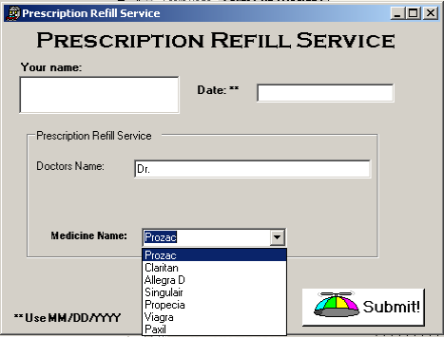

그림4. 기존 처방전 리필 시스템 프로그램

첫번째로 전체적인 구성에 일관성이 없다. 이름 입력칸은 ‘Your name:’ 밑에 존재하며 칸의 높이가 높은 데에 비해 날짜 입력칸은 ‘Date:’ 오른쪽에 존재하고 칸의 높이도 낮다. 또한 의사 이름 입력칸과 약 이름 입력칸은 불필요하게 나뉘어져 있으며 볼드 처리도 일관성 없게 되어 있다. 이렇게 일관성이 없는 UI는 사용자가 사용할 때 시간이 더 오래 걸리게 하고 불편함을 느끼게 한다.

두번째로 날짜 입력칸에 날짜를MM/DD/YYYY 형식으로 입력하라는 메시지가 있지만 사용자가 이 형식으로 입력 하지 않았을 때 오류를 방지할 수 있는 기능이 없어서 잘못 입력하였을 때 오류가 발생하거나 처음부터 다시 입력하게 된다. 또한 이 메시지 또한 날짜 입력칸에서 먼 곳에 있어 사용자가 알아 보기 힘들다.

세번째로 제출버튼에 제출과 아무 관련이 없는 그림이 들어가 있어서 심미성이 떨어지고, 버튼의 목적과 그림이 맞지 않아 사용에 혼란을 준다.

마지막으로 사용자가 입력해야 하는 입력칸 사이 거리가 너무 멀고 불필요한 공간이 많아서 사용하는 데 불편하고 시간이 오래 걸린다.

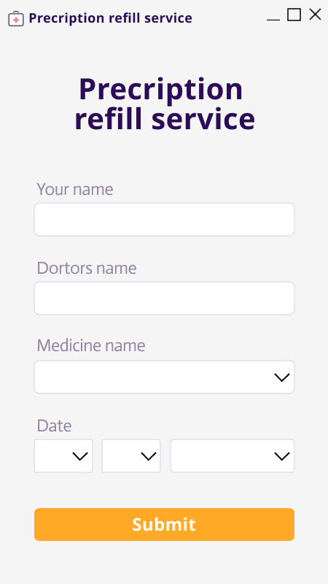

그림5. 수정한 처방전 리필 시스템 프로그램

위와 같은 문제점들을 개선해 그림4와 같이 처방전 리필 시스템 프로그램을 다시 디자인하였다. 입력칸들의 너비를 통일하고 일렬로 배열하여 일관성을 주었고, 날짜 입력칸을 약 이름 입력칸처럼 스크롤 후 선택하는 형식으로 고쳐서 입력 오류를 방지할 수 있게 했으며 제출 버튼을 좀 더 심미성 있고 눈에 띄게 수정하였다. 또한 가로 폭을 좁게 하여 불필요한 공간을 줄이고 사용자가 편하게 입력할 수 있도록 입력칸들의 거리를 줄였다.

**4번.**

(1)Slips and mistakes

Slips는 사용자가 알고 있는 것을 기계 오류나 손이 미끄러지는 등의 물리적인 이유로 오류를 범하거나, 무의식 중에서나 극도의 긴장감 있는 상태와 같이 정서적인 이유로 오류를 범하는 것이다. 그 예로는 2021년 수능 시험에서 한 학생이 두번째 탐구영역을 푸는 도중 답안을 수정 하려다가 실수로 첫번째 탐구영역의 답안에 수정 테이프를 긋게 됐고 성적이 무효가 된 사건이 있다.[1]

Mistakes는 사용자가 모르는 것을 알고 있는 것으로 착각해서 오류를 범하거나, 잘못된 방법을 알고 있거나 일부분만을 기억하는 등의 이유로 오류를 범하는 것이다. 그 예로는 박지성이 맨체스터 유나이티드에서 뛸 때 동료 카를로스 테베즈가 손으로 눈을 찢는 것이 인종차별적 행위인 줄 모르고 자신이 골을 넣으면 박지성을 위해 눈 찢기 세레모니를 하겠다고 한 사례가 있다.[2]

(2) Affordance and anti-affordance

어떤 사물이 있음으로써 사용자가 특정한 행위를 하게 하거나 가능할 수 있게 하면 이러한 특징을 그 사물의 affordance라고 한다. 반대로 어떤 사물이 사용자가 특정한 행위를 못하게 하거나 불가능하게

만들면 이러한 특징을 그 사물의 anti-affordance라고 한다. affordance의 예로는 가방이나 옷을 열고 닫을 수 있게 해주는 지퍼가 있고 anti-affordance의 예로는 빛을 차단해 실내에 빛이 못 들어오게 하는 암막 커튼이 있다.

(3) ”Recognition than recall”

”recognition than recall”은 사용자가 어떤 자극에 반응해서 행동을 해야 하는 상황에서 자극을 받고 의식적으로 기억해내서 행동하는 것보다, 사용자가 자극을 받고 무의식적으로 무엇을 해야 하는 지 알아차려서 행동하는 것이 낫다는 뜻이다. recognition의 예로는 유튜브 뮤직 앱에서 좋아하는 가수를 선택할 때 가수들의 사진과 함께 목록이 뜨고, 가수를 선택할 때마다 연관 가수를 계속해서 뜨도록 하는 것이 있다. recall의 예로는 질문/답변을 통한 비밀번호 찾기에서 자신이 가입할 때 한 답변을 기억해서 쓰는 것이 있다.

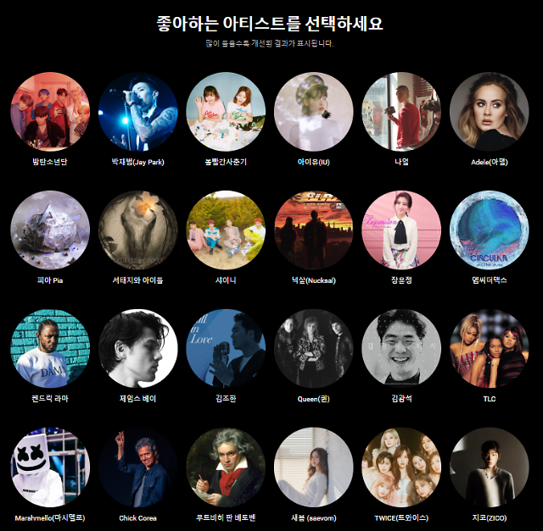 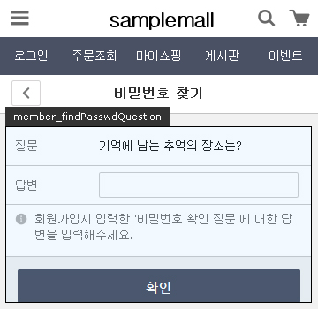

그림6. (좌)recognition의 예인 유튜브 뮤직, (우)recall의 예인 비밀번호 찾기 스크린샷

(4) The gulf of execution and the gulf of evaluation

The gulf of execution은 모르는 장비나 시스템이 행동을 유도할 때 사용자가 하려고 하는 것과 해야 하는 것의 차이를 뜻하고, the gulf of evaluation은 위와 같은 상황에서 행동을 한 뒤 사용자가 예상했던 상황과 일어난 상황의 차이를 뜻한다. 예를 들면 여닫이 창을 열려고 할 때 손잡이를 돌리고 열어야 한다는 걸 모른다면, 손잡이를 그냥 밀려고 하겠지만 여닫이 창을 열기 위해선 손잡이를 돌리고 밀어야 한다. 이러한 차이가 the gulf of execution의 예다. 또한 중간쯤 와 있는 블라인드를 내리기 위해 줄을 당겼는데 블라인드가 올라갔다면, the gulf of evaluation이 발생한 예이다.

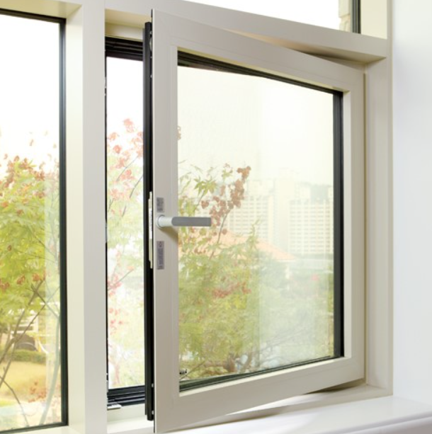 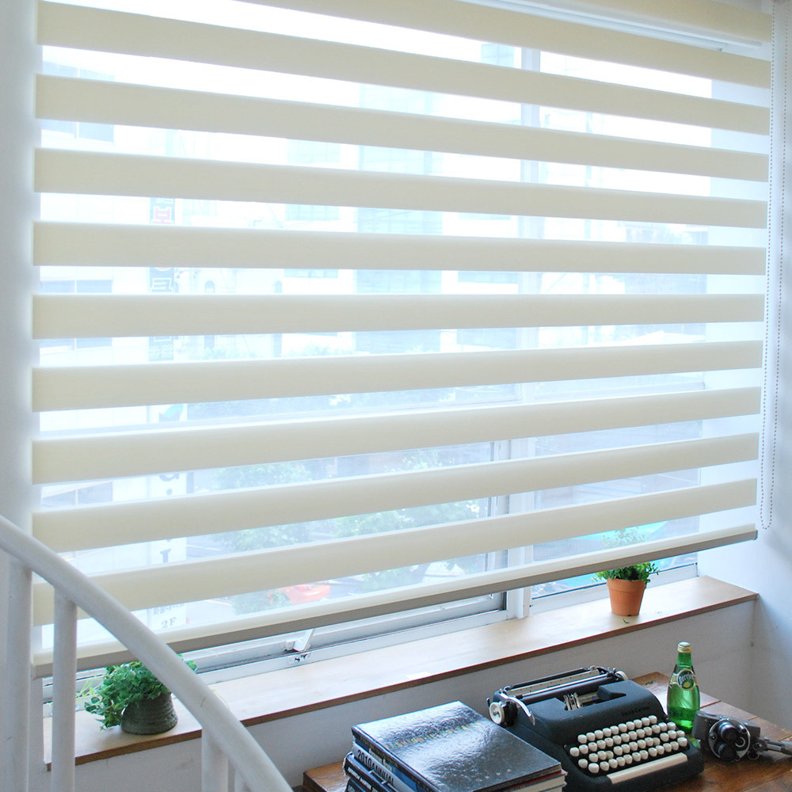

그림7. (좌)여닫이 창, (우)블라인드 사진

(5) Fitt’s law and Hick’s law

Fitt’s law는 다가가고자 하는 목표의 크기가 작을 수록, 목표와의 거리가 멀 수록 그 목표에 다가가는 시간이 늘어난다는 법칙으로, 사용자가 편하고 빠르게 목표에 다가가게 하기 위해선 목표의 크기와 거리를 잘 조절해야 한다는 것이다. Fitt’s law를 적용한 예로는 아이폰의 앱 보관함이 있다. 아이폰의 앱 보관함은 다운받은 앱 중 비슷한 앱들을 묶어서 폴더로 정리해주기 때문에 일반화면보다 앱의 크기가 더 커지고 비슷한 앱들 사이 거리가 가까워져서 원하는 앱에 빠르고 편하게 들어갈 수 있다. Hick’s law는 선택지가 많을 수록 선택하는 데 걸리는 시간 늘어난다는 법칙으로, 사용자의 선택 시간을 줄이기 위해선 선택지를 줄이거나 추천 선택지를 강조하는 등의 방법을 써야 한다는 것이다. Hick’s law의 예로는 홈플러스몰과 같은 인터넷 쇼핑몰에서 할인하고 있는 상품이나 많이 팔리는 상품을 카테고리화에서 메인에 띄워 놓는 것이 있다. 이렇게 함으로써 사용자는 선택해야 하는 선택지가 줄어들기 때문에 부담이 적어 지고 선택 시간이 줄어 들게 된다.

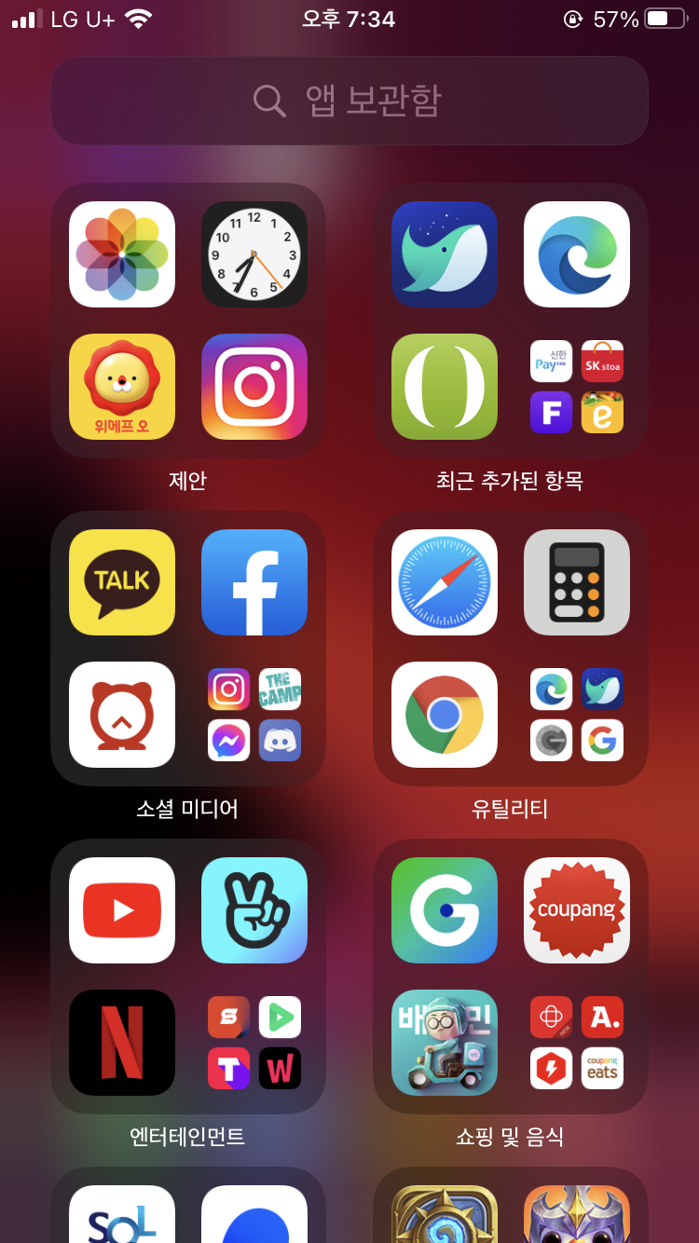 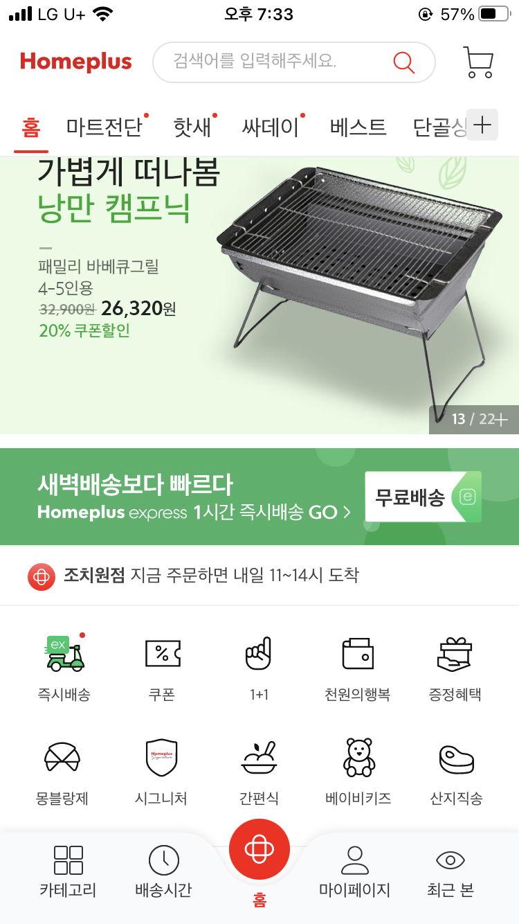

그림8. (좌)아이폰의 앱 보관함, (우)홈플러스몰 앱의 메인화면 스크린샷

**5번.**

그림9. (좌)라디오 앱의 일반 화면, (우)스크롤링 하면 나오는 라디오 앱의 검색 화면

그림9와 같이 라디오 앱을 구성했다. 화면 중단에 일시정지와 재생 버튼을 넣고 그 양 옆에는 가장 가까운 주파수의 채널로 이동할 수 있는 버튼을 넣었다. 재생 버튼 위에는 현재 주파수와 채널의 이름이 있고, 재생 버튼 아래엔 주파수 이동 눈금과 음량 조절 창이 있다. 화면 좌측 상단에는 즐겨찾기 목록을 볼 수 있는 버튼이, 화면 우측 상단에는 앱 설정으로 이동하는 버튼이 있으며 검색창은 화면을 위에서 아래로 스크롤링 하면 나타나게 했다. 이 앱에서 고령층 사용자와 시각장애를 가진 사용자를 고려한 점들은 다음과 같다.

먼저 화면을 나누지 않았다. 라디오 앱에 여러가지 화면이 있을 경우 시각장애를 가진 사용자는 앱에 들어가서 라디오를 키기 어려울 수 있다고 생각했고, 고령층 사용자는 어디에 들어가야 하는 지 헷갈릴 수 있다고 생각했다. 그래서 하나의 화면에 모든 기능을 넣어 사용자가 한 화면에서 모든 라디오 기능을 할 수 있도록 했다.

두번째로 눈에 잘 띄는 디자인을 사용했다. 흰 배경에 검정 글씨보다 검정 배경에 흰 글씨가 더 잘 보이고 눈에 피로가 적을 것이라고 생각하여 전체적인 테마는 검정 배경에 흰 글씨를 사용했고 명도 차이를 크게 했다. 또한 적록 색맹을 고려하여 빨간색과 초록색을 사용하지 않고 강조해야 될 곳엔 노란색을 사용했으며, 전체적인 글씨의 크기와 아이콘, 버튼의 크기를 크게 하여 사용자에게 잘 보이도록 디자인했고, 이 때 잘못 누르는 일이 없도록 오브젝트들 사이의 거리를 충분히 뒀다..

세번째로 다양한 터치 제스쳐를 사용할 수 있게끔 했다. 화면 중단에 눈금을 드래그해서 라디오 채널을 바꾸고, 화면 하단 음량 창을 드래그해서 음량을 조절할 수 있게 했다. 또한 방송국 이름 부분을 더블 클릭하면 즐겨찾기에 추가되게 했고, 화면을 위에서 아래로 스크롤링하면 검색창이 뜨게 디자인했다. 이 때 음성 검색을 할 수 있는 버튼이 화면 상단에 나타나고 잘못 누르는 것을 방지하기 위해 원래 화면 상단 좌측과 우측에 있었던 즐겨찾기 버튼과 설정 버튼은 잠시 사라지게 했다. 이 같은 터치 제스쳐를 통해 한번 기능을 알고 나면 보지 않고도 그 기능을 계속 사용할 수 있게 의도했다.

**참고 문헌.**

그림3출처 [<링크>](http://www.ianroad.net/main/embox.php?gr=2&sgr=4)

그림6출처 [<링크>](https://www.ajunews.com/view/20200218110712802) [<링크>](https://sdsupport.cafe24.com/product/%ED%95%9C%EA%B5%AD%EC%96%B4-%EB%B9%84%EB%B0%80%EB%B2%88%ED%98%B8-%EC%B0%BE%EA%B8%B0-%EC%A7%88%EB%AC%B8-%EB%8B%B5%EB%B3%80-%ED%99%95%EC%9D%B8%ED%98%95/5928/)

그림7출처 [<링크>](https://m.blog.naver.com/PostView.nhn?blogId=yykkjj0690&logNo=221576584473&proxyReferer=https:%2F%2Fwww.google.com%2F) [<링크>](https://shop.crd.kr/2020/06/06/gng%EB%A1%A4%EC%8A%A4%ED%81%AC%EB%A6%B0-%EC%9A%B0%EB%93%9C%EB%A3%A9-%EC%BD%A4%EB%B9%84-%EB%B8%94%EB%9D%BC%EC%9D%B8%EB%93%9C-%EC%86%90%EC%9E%A1%EC%9D%B4-%EC%A2%8C%EC%B8%A1-%EC%95%84%EC%9D%B4%EB%B3%B4/)

그림5,9 일부 리소스 출처 [<링크>](https://www.figmaresources.com/)

1. 황석하, “1년을 꼬박 준비했는데… 수능 4교시에 좌절된 꿈” 부산일보, 2020.12.10
2. 이혜원, “박지성 “테베즈 ’눈찢기’ 세레모니 해놓고도 인종차별인지 모르더라” 세계일보, 2020.07.09